Les noeuds d'encordement, leurs réalisations, avantages, inconvénients....
- Le noeud en huit
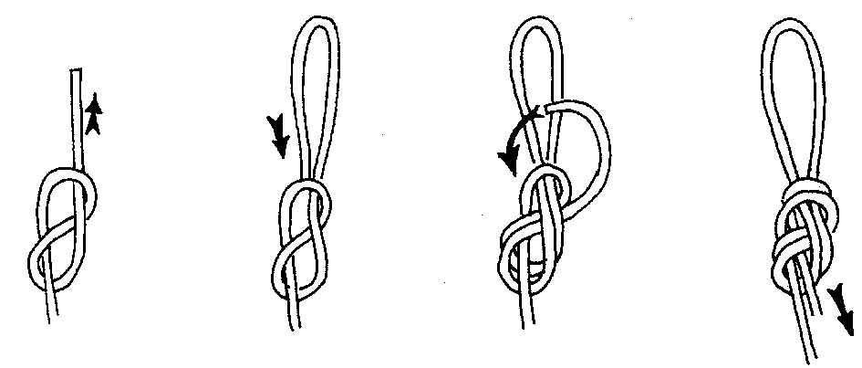
- Réalisation :
Réaliser une première boucle en forme de huit, Faire passer ensuite le brin libre dans tous les passants du baudrier. Puis, tricoter le noeud à l'envers.
- Sécurité et efficacité :
Laisser un brin libre supérieur à 10 cm. Ne pas entrecroiser les brins, sinon le noeud est plus difficile à défaire. Ce noeud est facilement vérifiable visuellement contrairement au noeud de chaise. Noeud pour l'initiation à l'escalade en tête. C’est le seul nœud à utiliser pour l’encordement.
- Le noeud de chaise
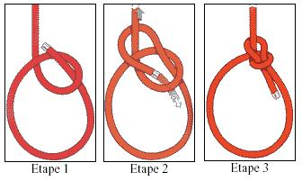
- Le noeud de chaise en double
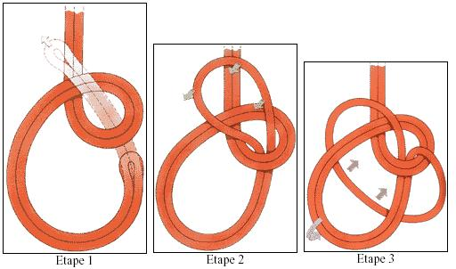

Réalisation plus complexe que le noeud en huit.
- Sécurité :
Faire un noeud d'arrêt pour terminer le noeud.
- Avantage :
Se défait facilement, même après une mise en tension, due à un vol par exemple. Possibilité de le réaliser d'une seule main.
- Inconvénient :
Difficile à vérifier et à faire, ce noeud est peu adapté à l'initiation. Mal réalisé, ce nœud peut se défaire tout seul, et donc provoquer des accidents gravissimes.

- La Queue de vache à la taille
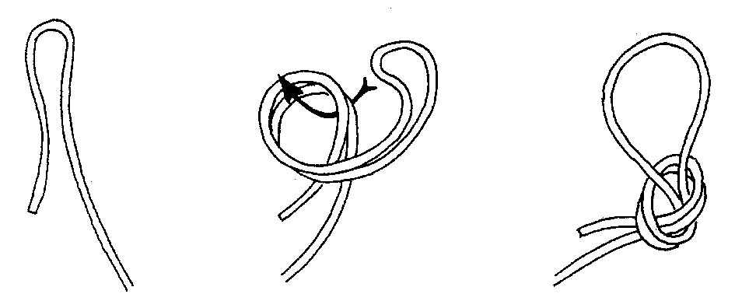
La queue de vache à la taille ou directement sur le baudrier pour un atelier d'assurage-poulie.
- Sécurité :
Bien la serrer : il doit être difficile de passer sa main entre la corde et son ventre. Laisser un bout libre supérieur à 10 cm. S'il est trop long, le ranger autour de la taille afin qu'il ne gêne pas lors de la progression.

Les noeuds autobloquants, leurs réalisations, avantages, inconvénients....
- Le noeud de cabestan
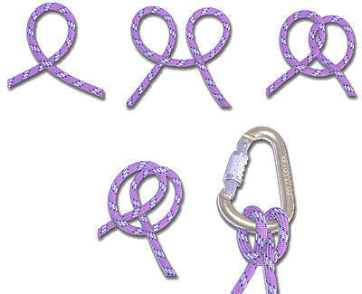

Utilisation
Idéal pour s'auto-assurer (se vacher) au relais ; nœud intermédiaire d'une main courante

Avantages
Facile à faire (avec un peu d'entraînement, on le fait d'une seule main), facile à régler, facile à desserrer

Inconvénients
N'utiliser qu'en régime statique (sans chute)

Conseil
Si on utilise ce nœud comme nœud intermédiaire d'une main courante, ne jamais l'utiliser en bout de corde sans nœud d'arrêt !
- Le noeud de demi-cabestan
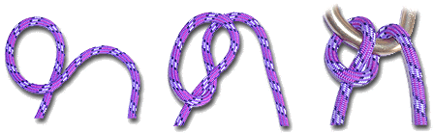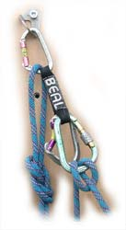

Utilisation : Assurage d'un second, descendeur de fortune

Avantage : Simple et efficace, dynamise le freinage, noeud réversible

Inconvénients : Use et chauffe le mousqueton, vrille la corde

- Le noeud Français
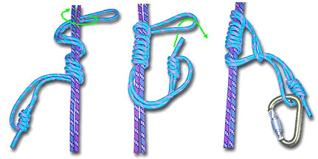

Utilisation : Mouflage, remontée sur corde fixe, auto assurage...

Avantage : Un des plus sûrs avec corde gelée

Inconvénients : Utilisable dans un seul sens, déblocage difficile sur corde mouillée

Nœud de Blake : (je n’ai jamais pratiqué ce nœud)
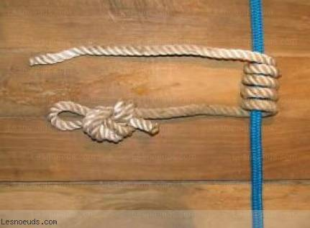Etape 1 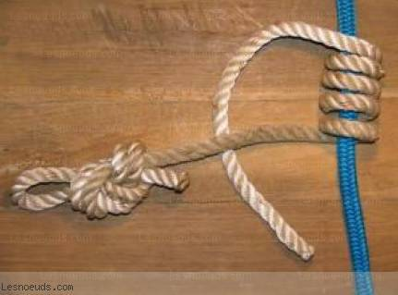Etape 2
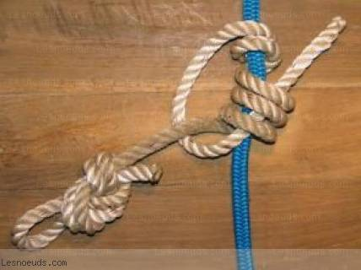Etape 3 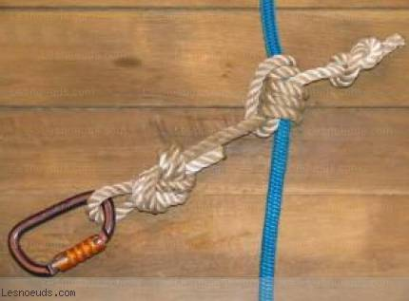Etape 4
Il est beaucoup utilisé car il permet d'être utilisé sur une corde du même diamètre contrairement au prussik dont la corde servant à faire le prussik doit être de diamètre plus petit.

Noeud de milieu d'alpiniste (pas très connu)
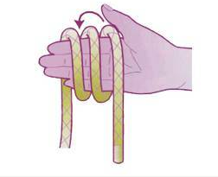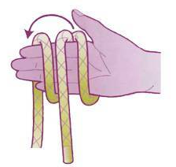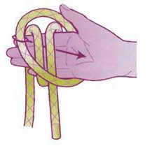
Etape 4

Etape 3

Etape 2

Etape 1

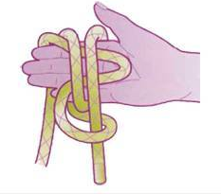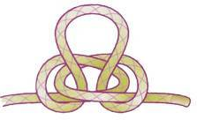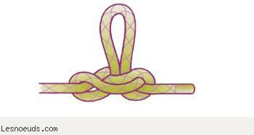
Etape 6

Etape 5

Baudrier de secours
Avec un anneau de sangle (de 1,5m à 1,8m en double, cela dépend de la corpulence de chacun)
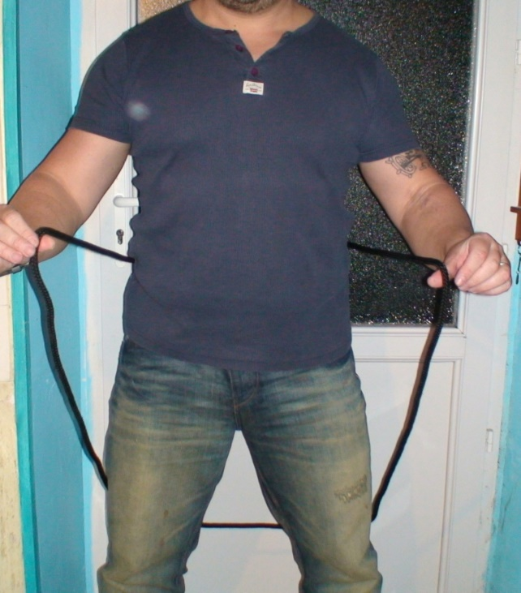 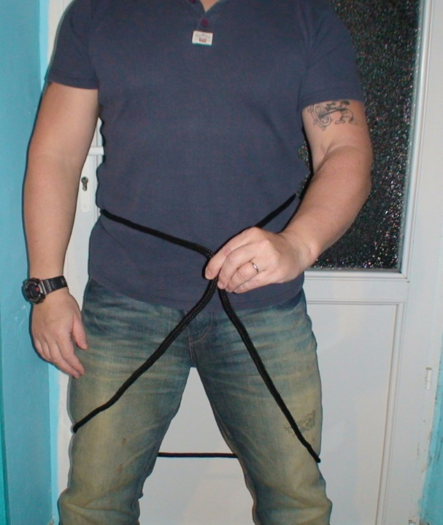
saisir les deux côtés.. puis le dessous...
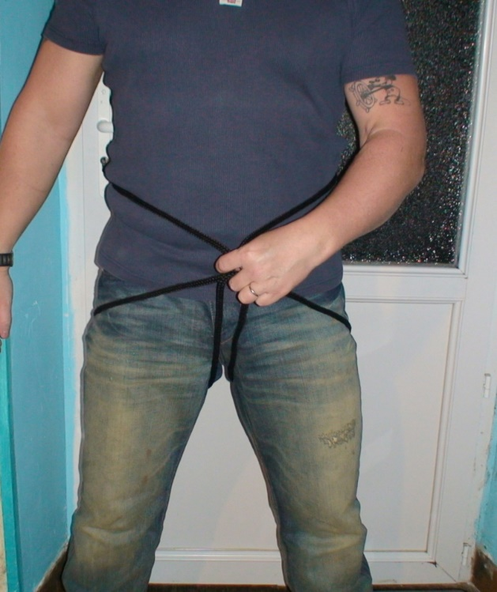 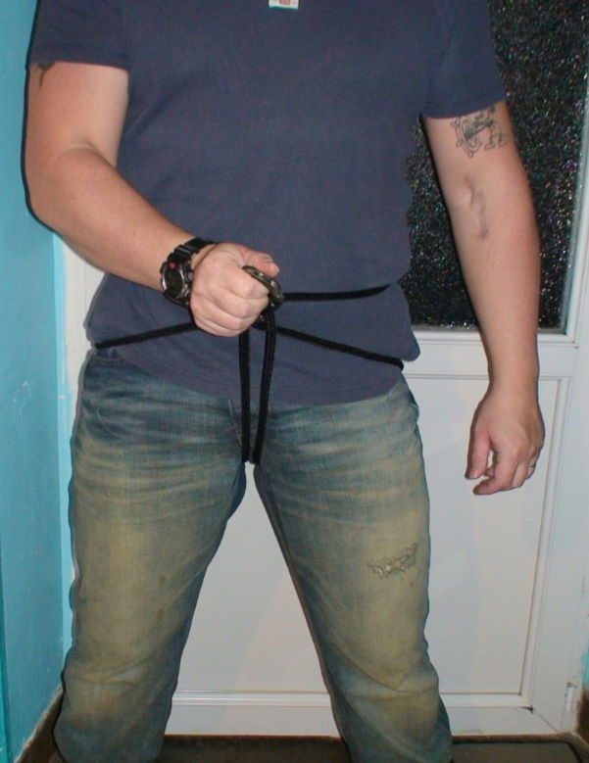
plus qu'à mettre votre mousqueton... voila, c'est tout con mais c'est à savoir...
Cette méthode est facile à réaliser ; pour l’avoir déjà beaucoup utilisée, je lui trouve un grave défaut : quand on marche avec un tel baudrier, il ne reste pas bien en place et on peut se retrouver assez vite avec la sangle à mi-cuisses, ce qui pourrait occasionner des accidents.

Je préfère faire un baudrier torse :
- Placer l’anneau de sangle comme une ceinture, dans le dos et ramener les 2 boucles vers l’avant.
- Tenir un des bouts et passer un bras dans l’autre boucle
- Reprendre à nouveau les 2 boucles et les attacher ensemble par un nœud plat.
- Passer un mousqueton à vis dans les 2 boucles et bien refermer le mousqueton.

Et voilà !... Ce baudrier est confectionné sur la veste, sous le sac à dos (évidemment).
Ce système n’est pas « casse-bonbons » et permet aussi à vous Mesdames de faire pipi sans se décorder ? ce qui peut éviter qu’un petit pipi se termine par LE GRAND SAUT …. DE L’ANGE !!!

Nœud de pêcheur double :

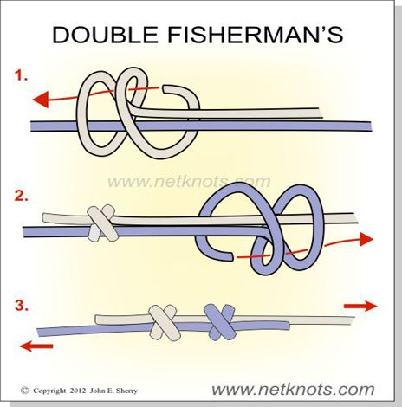

Ce nœud est important ; il permet de mettre 2 cordes bout à bout, ou de confectionner un anneau de cordelette pour faire un autobloquant Machard.

